Практическое занятие №34.
Тема: «ЛАБОРАТОРНАЯ ДИАГНОСТИКА ВИЧ-ИНФЕКЦИИ»

Тесты. Выберите один правильный ответ

- ДЛЯ ВИЧ ХАРАКТЕРНО
- тератогенность
- лимфотропность
- онкогенность
- антигенная однородность
- низкая вирулентность

- ФЕРМЕНТ В СОСТАВЕ ВИЧ, ОТСУТСТВУЮЩИЙ В КЛЕТКАХ МАКРОРГАНИЗМА
- интеграза
- ревертаза
- протеаза
- гиалуронидаза
- нейраминидаза

- РЕЦЕПТОР ВИЧ, ОБЕСПЕЧИВАЮЩИЙ ВЗАИМОДЕЙСТВИЕ С КЛЕТКАМИ-МИШЕНЯМИ
- р17
- р7
- gp120,
- р24
- р9

- СКРИНИНГОВОЕ ИССЛЕДОВАНИЕ ВИЧ-ИНФЕКЦИИ ВКЛЮЧАЕТ
- сбор анамнеза
- оценку иммунного статуса
- диагностику оппортунистических инфекций
- определение антител к поверхностным антигенам и р24
- определение РНК вируса

- ДЛЯ ЭКСПЕРТНОГО ИССЛЕДОВАНИЯ ВИЧ-ИНФЕКЦИИ ИСПОЛЬЗУЮТ
- oценкy иммунного статуса
- ИФА для определения суммарного титра антител
- иммунную электронную микроскопию (ИЭМ)
- метод иммунного блотинга, ПЦР
- генотипирование ВИЧ

2.Теория
Нарисуйте (схематично) строение вируса ВИЧ. К ответу прикрепить фото своего рисунка.
1, 2 вариант: Стрелками укажите на рисунке антигены, используемые для диагностики в иммуноблоте (указывая название структурного компонента вируса и его обозначение как АГ).
3, 4 вариант Стрелками укажите на рисунке маркеры вируса и методы его определения у новорожденных, родившихся от ВИЧ+ матерей.
5,6 вариант: Подпишите на рисунке вируса его основные структуры. Заполните третий столбец таблицы.
геном ВИЧ | Какие белки кодирует | Что это за группа белков (охарактеризовать одним-двумя словами)
ENV | gp41, gp120, gp160
GAG | р24, р40, р55; р17
POL | р32, р51, р66

3. Практика. Проведите диагностику ВИЧ-инфекции:

3.1. Учтите и оцените результаты ИФА на ВИЧ-инфекцию с сыворотками
обследуемых:(заполните таблицу свой вариант, № вашего пациента соответствует номеру в списке группы).

1, 2, 3: А, В, С – наркоманы, использующие внутривенное введение наркотиков
4. D – лицо, занимающееся коммерческим сексом
5. Е – хирург
6. F – супруга наркомана, использующего внутривенное введение наркотиков

Цель | Метод | Исследуе  мый материал (и номер образца) | Результаты ИФА  (скрининг) | Результаты  ИФА  (референтное  исследование) | Вывод | Рекомендации

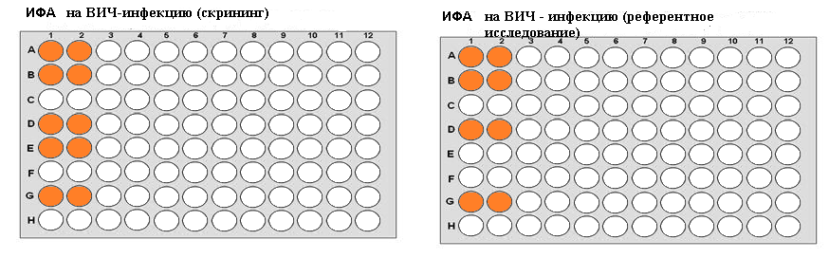

  - Учтите и оцените результаты обследования трёх пациентов с использованием иммунного блоттинга.
Заполните таблицу ( это задание для всех вариантов).

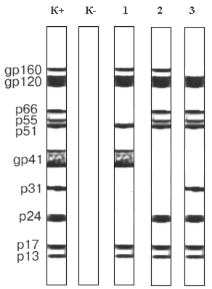

Цель | Метод | Исследуемый материал | Результаты ИБ | Вывод | Рекомендации
 |  |  | 1
 |  |  | 2
 |  |  | 3

